Projeto Locadora de Vídeo “Retrô”
Documento de Especificação de Requisitos

- Introdução
Visando atender uma demanda de mercado, a vídeo-locadora “Retrô” resgata a forma antiga com que aluguéis de filmes ocorriam. Devido ao alto volume de atendimentos e negócios gerados, faz-se necessário a informatização de sua operação.
Para tanto, você, que é aluno da disciplina de Engenharia de Software, foi alocado para esta demanda. Ela deverá ser desenvolvida usando as técnicas de modelagem de casos de uso e modelagem de classes e, portanto, nesse documento deverão ser apresentados os diagramas de caso de uso e de classes gerados.
Neste sentido, este documento contém a especificação de requisitos com descrição do domínio do problema a ser usada como referência de escopo.

- Descrição do Mini-mundo
Uma locadora de médio porte, a Vídeo Locadora “Retrô”, deseja um sistema de informação para melhorar o atendimento aos clientes. Em um primeiro instante, apenas os elementos envolvidos diretamente neste contexto serão alvo do sistema, como é possível notar pela descrição a seguir.
A locadora possui diversos títulos, sendo que, para cada título, há uma ou mais fitas ou DVDs. Os títulos são agrupados por categoria, tais como drama, comédia, documentário, policial, erótico, terror etc. Além disso, a locadora faz um controle dos títulos em função de sua classe. Tipicamente são cinco as classes da Vídeo Locadora “Retrô”: super-lançamento, lançamento, ouro, prata e bronze. Ao longo do tempo, um filme pode ser classificado de diferentes maneiras, geralmente começando pela classe super-lançamento, passando pelas classes lançamento, ouro e prata, até chegar à classe bronze.
O valor de uma locação e o número de dias de prazo para devolução são dados pela classe na qual o filme está classificado na data da locação. Os valores correntes para as locações de filmes nas classes super-lançamento, lançamento, ouro, prata e bronze são, respectivamente, R$ 7,00, R$ 5,00, R$ 4,00, R$ 3,00 e R$ 2,00. Os prazos para essas mesmas classes são, respectivamente, 1, 2, 3, 5 e 7 dias. Contudo, o valor efetivamente cobrado por uma locação ou a sua data de devolução prevista podem ser alterados pelo funcionário da locadora para aplicar descontos individualizados ou ampliar prazos de devolução.
As fitas e DVDs são fornecidas por distribuidores, sendo que cada título tem um distribuidor exclusivo. De um distribuidor deseja-se saber apenas a razão social, CNPJ, endereço, telefone e pessoa de contato. Apesar da distribuição de fitas e DVDs por distribuidores não estar diretamente relacionada com o atendimento a clientes, o gerente da locadora deseja manter essa informação. Assim, deseja-se saber a data de aquisição de um item, além de seu número de série.
Clientes locam itens (fitas ou DVDs). Um cliente pode ser um sócio ou um de seus dependentes. Quando um sócio faz sua inscrição na locadora, lhe é dado o direito de indicar até três dependentes. É importante frisar, contudo, que a responsabilidade pelos dependentes recai totalmente sobre o sócio. Ainda assim, é fundamental para a locadora identificar exatamente quem locou uma fita, se o próprio sócio, ou um de seus dependentes.
Para efeito de controle, a locadora deseja ter mais informações sobre o sócio do que sobre seus dependentes. Sobre um sócio, deseja-se saber nome, endereço, telefone, local onde trabalha, telefone comercial, sexo, CPF e data de nascimento. De um dependente, são necessários apenas o nome, sexo e data de nascimento. O número de inscrição deverá ser o mesmo para um sócio e seus dependentes, exceto por um dígito verificador, com valor zero para o sócio e um valor diferente de zero para seus dependentes.
Clientes podem também reservar títulos. É importante registrar a data e a hora em que a reserva foi feita e se o cliente deseja uma fita ou um DVD. Assim, é possível atender as reservas por ordem de chegada. Uma locação só pode ser feita para um item, se não existir uma reserva para o filme. Quando um item de um filme reservado é devolvido, comunica-se o cliente interessado e, a partir desse momento, o cliente tem 24 horas para retirá-lo; caso contrário, expira-se a reserva e o item é liberado. Não são aceitas reservas para títulos que têm itens disponíveis na locadora, nem reservas para datas previamente especificadas.
Quando a devolução de um item é feita com atraso, cobra-se como multa o valor da locação por cada dia de atraso. Caso a locação não tenha sido paga no ato da locação, terá de ser paga obrigatoriamente na devolução. Não são aceitos pagamentos mensais ou em outros momentos que não a locação ou a devolução. Além disso, o cliente pode efetuar um único pagamento para várias locações. Pagamentos podem ser feitos em dinheiro ou cartão, sendo que para pagamentos com cartão, pode-se optar por débito ou crédito.
Visando atender uma solicitação constante dos diversos clientes da locadora, o gerente quer que o sistema disponibilize um terminal para consultas a títulos, a serem feitas pelos próprios clientes. Assim, um cliente poderia consultar um título para saber quais são os atores e diretores que atuam no filme, o ano, título original, nacionalidade e sinopse. Além disso, devem ser aceitas consultas por categoria, ator, diretor, título original ou nacionalidade.

- Modelo de Casos de Uso

- Controle de Acervo: envolve toda a funcionalidade relacionada com o controle do acervo da vídeo-locadora, abrangendo controle de títulos, fitas, classes e distribuidores.
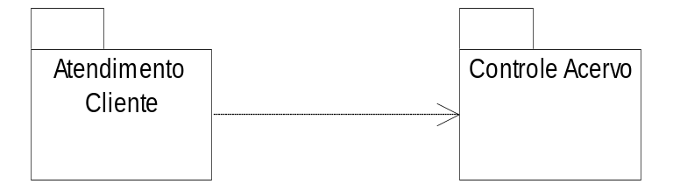
- Atendimento a Cliente: envolve a funcionalidade relacionada ao atendimento aos clientes da locadora, incluindo locação e devolução de fitas, reserva de títulos, pagamento e cadastro de clientes.
Figura 1 – Diagrama de Pacotes.

  - – Subsistema ControleAcervo
- Diagrama de Casos de Uso
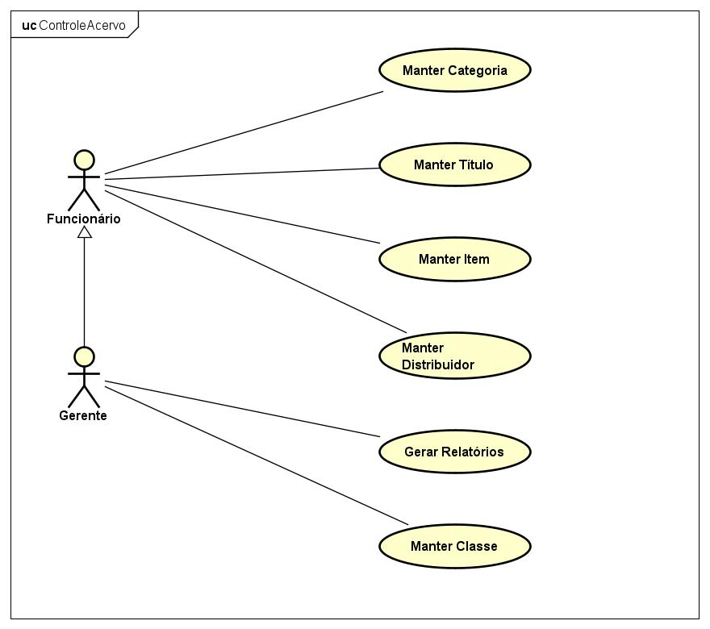
- Descrição de Caso de Uso (escolha um dos casos de uso e faça sua descrição)
OBS: na descrição deverão estar presentes, pelo menos, os seguintes itens: objetivo, pré-condição, fluxo normal, fluxo exceção, pós-condição

Caso de Uso: Manter Título
Ator primário: Funcionário
Objetivo: Permitir que o funcionário da locadora registre, altere, exclua ou consulte informações de títulos no acervo, garantindo que os dados do catálogo estejam sempre atualizados e consistentes.
Pré-Condição:
- O funcionário deve estar autenticado no sistema.
- O título deve estar vinculado a uma categoria, classe e distribuidor existentes no sistema.
Fluxo Normal:
- O funcionário acessa a opção Manter Título.
- O sistema exibe o menu de operações (Incluir, Alterar, Excluir, Consultar).
- O funcionário escolhe a operação desejada e informa os dados.
- O sistema valida os dados fornecidos.
- O sistema registra a operação.
- O sistema confirma a conclusão e retorna ao menu.
Fluxo Alternativo:
A1 – Alteração parcial
- O funcionário escolhe a opção Alterar.
- O funcionário modifica apenas alguns atributos do título.
- O sistema atualiza apenas os campos alterados.
- O fluxo retorna ao passo 5 do fluxo normal.
A2 – Consulta detalhada
- O funcionário escolhe a opção Consultar.
- O sistema apresenta a lista de títulos encontrados.
- O funcionário seleciona um título específico.
- O sistema exibe informações completas, incluindo os itens vinculados.
- O fluxo retorna ao passo 6 do fluxo normal.
A3 – Cancelar operação
- O funcionário escolhe cancelar antes da confirmação.
- O sistema descarta os dados não salvos.
- O fluxo retorna ao passo 2 do fluxo normal.
Fluxo de Exceção:
E1 – Categoria inexistente
- O sistema verifica a categoria informada e não encontra registro.
- O sistema bloqueia a operação e solicita correção.
- O fluxo retorna ao passo 3 do fluxo normal.
E2 – Classe inexistente
- O sistema verifica a classe informada e não encontra registro.
- O sistema bloqueia a operação e solicita correção.
- O fluxo retorna ao passo 3 do fluxo normal.
E3 – Distribuidor inexistente
- O sistema verifica o distribuidor informado e não encontra registro.
- O sistema bloqueia a operação e solicita correção.
- O fluxo retorna ao passo 3 do fluxo normal.
E4 – Exclusão inválida
- O funcionário escolhe Excluir.
- O sistema identifica que o título possui itens vinculados ativos.
- O sistema impede a exclusão e exibe a lista dos itens.
- O fluxo retorna ao passo 3 do fluxo normal.
Pós-condição
- O título é registrado, alterado, excluído ou consultado conforme a operação escolhida.
- Os dados do acervo permanecem consistentes, garantindo integridade com categoria, classe e distribuidor.

- Diagrama de Classes
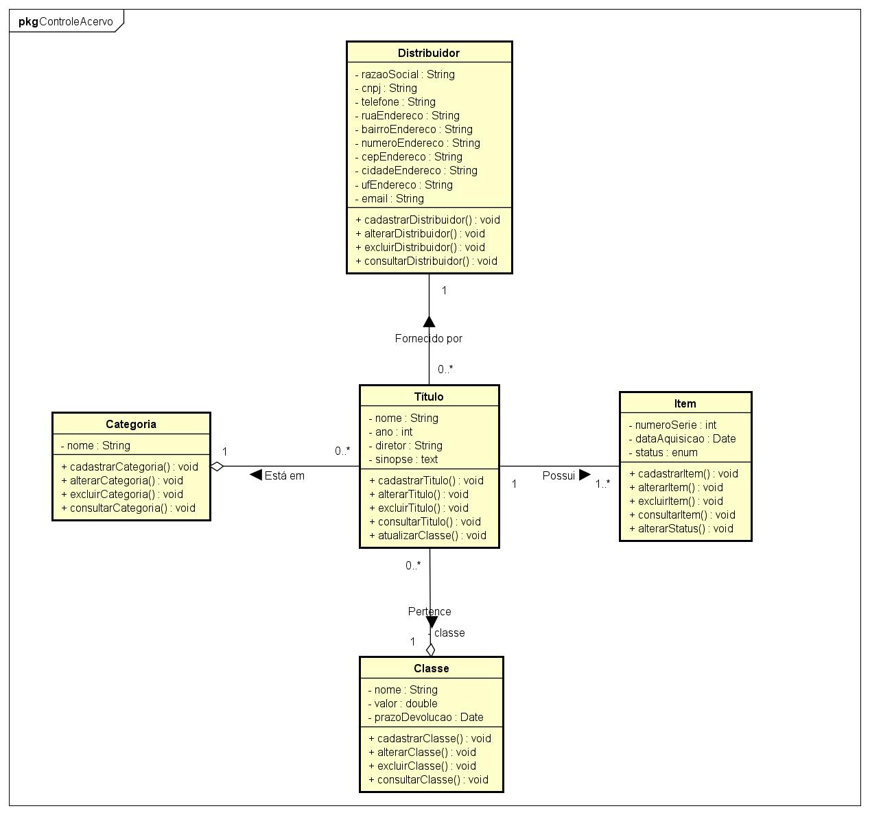

  - Subsistema AtendimentoCliente
- Diagrama de Casos de uso
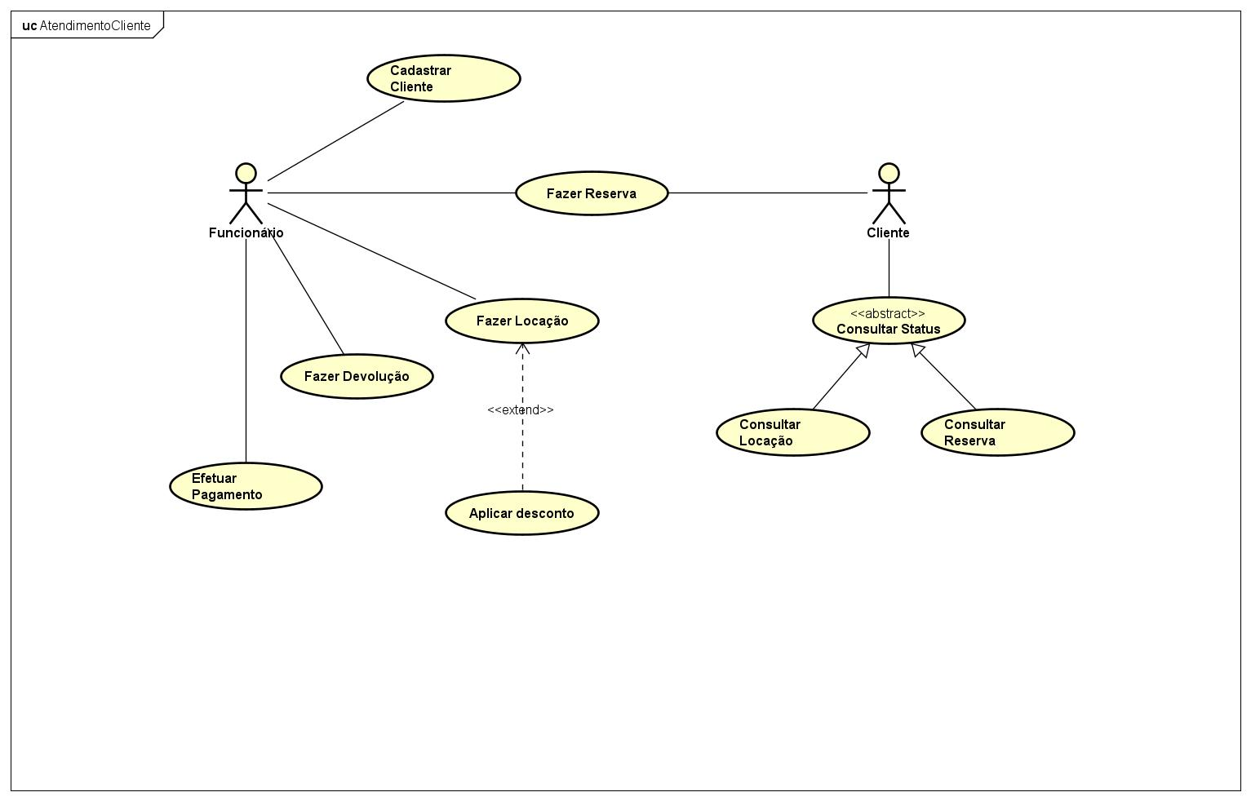
- Descrição de Caso de Uso (escolha um dos casos de uso e faça sua descrição)
OBS: na descrição deverão estar presentes, pelo menos, os seguintes itens: objetivo, pré-condição, fluxo normal, fluxo exceção, pós-condição

Caso de Uso: Fazer Locação
Ator primário: Funcionário
Ator secundário: Cliente (Sócio ou Dependente)
Objetivo: Registrar a locação de um item (fita ou DVD) por um cliente, definindo o prazo de devolução e o valor da locação conforme a classe do título.
Pré-Condição:
- O cliente deve estar cadastrado no sistema (sócio ou dependente).
- O item (fita/DVD) deve estar disponível (não pode estar alugado nem reservado por outro cliente).
Fluxo Normal:
- O funcionário seleciona o cliente no sistema.
- O funcionário pesquisa o título/item a ser locado.
- O sistema verifica a disponibilidade do item.
- O sistema identifica a classe do título (super-lançamento, lançamento, ouro, prata ou bronze).
- O sistema calcula automaticamente o valor da locação e o prazo de devolução.
- O funcionário confirma a locação.
- O sistema registra a locação vinculada ao cliente e ao item.
- O funcionário informa ao cliente o prazo de devolução e o valor da locação.
- Opcionalmente, o funcionário pode aplicar um desconto (<<extend>>).
- Caso o cliente opte, o pagamento pode ser realizado no ato da locação.
Fluxo Alternativo:
A1 – Aplicar desconto:
- Após o cálculo do valor da locação, o funcionário opta por conceder um desconto.
- O sistema registra o novo valor reduzido.
- O fluxo retorna ao passo 6 do fluxo normal.
A2 – Pagamento na devolução:
- O cliente escolhe não pagar no ato da locação.
- O sistema marca a locação como "pendente de pagamento".
- O fluxo segue normalmente para a conclusão da locação.
Fluxo de Exceção:
E1 – Cliente não cadastrado:
- O funcionário não encontra o cliente no sistema.
- O sistema bloqueia a operação e informa que o cliente deve ser cadastrado primeiro.
E2 – Cliente inadimplente:
- O sistema detecta que o cliente possui devoluções em atraso ou pagamentos pendentes.
- O sistema bloqueia a nova locação até a situação ser regularizada.
E3 – Item indisponível:
- O item selecionado já está reservado ou locado.
- O sistema bloqueia a locação e sugere ao funcionário que registre uma reserva para o cliente.
Pós-condição
- A locação é registrada no sistema, vinculada ao cliente e ao item.
- O prazo de devolução fica agendado.
- Caso tenha ocorrido pagamento no ato, o registro do pagamento também é associado à locação.

- Diagrama de Classes
